**Escuela Normal de Educación Preescolar**

**Licenciatura en educación preescolar**

Ciclo escolar 2020-2021

Tercer Semestre

**Docente:** María Elena Villarreal Márquez

**Curso:** Lenguaje y alfabetización

**Trabajo:** “Lista de patologías y procesos de aprendizajes”

**Unidad de aprendizaje III:**

Las intervenciones didácticas en la enseñanza del lenguaje y alfabetización temprana.

**Competencias:**

* Detecta los procesos de aprendizaje de sus alumnos para favorecer su desarrollo cognitivo y socioemocional.
* Aplica el plan y programas de estudio para alcanzar los propósitos educativos y contribuir al pleno desenvolvimiento de las capacidades.
* 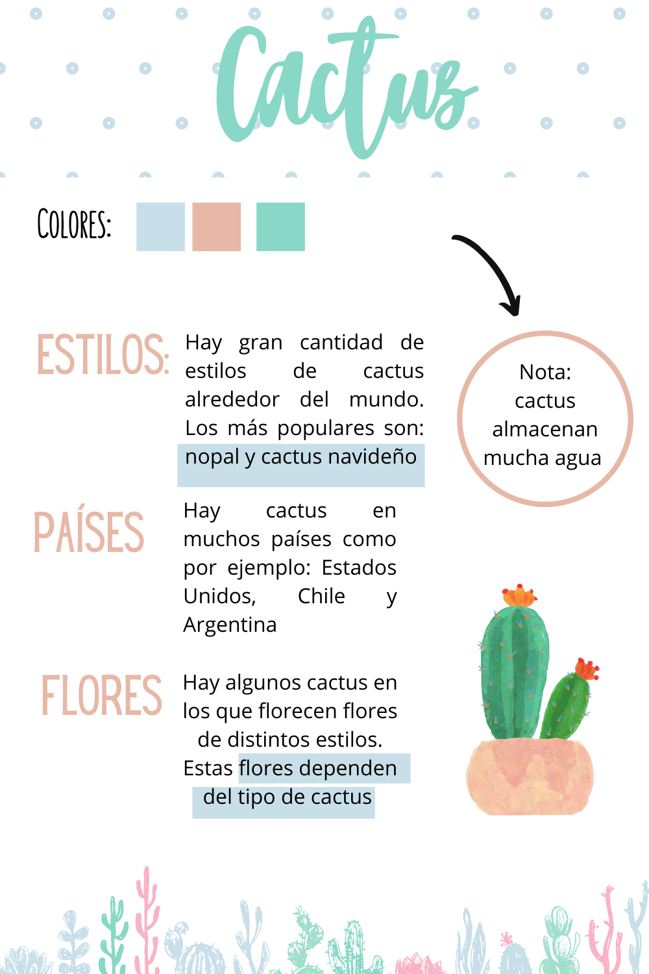Integra los recursos de la investigación educativa para enriquecer su práctica profesional, expresando su interés por el conocimiento, la ciencia y la mejora de la educación.

**Alumna:** Salma Rubí Jiménez Uribe #11

**Grado:** 2º  **Sección:** “D”

**Enero 2021**

**Saltillo Coahuila, México.**